**Практическая работа 3**

**«Разработка заданий по естественно-научной грамотности».**

***Сущность жизни и свойства живого***

***Согласно определению, используемому в PISA***, естественнонаучная грамотность –

это способность человека занимать активную гражданскую позицию по общественно

значимым вопросам, связанным с естественными науками, и его готовность интересоваться естественнонаучными идеями.

***Цель:***  *Определять структуру* живой системы

Что такое жизнь?

Живые организмы по многим признакам отличаются от неживой природы.

Живые организмы имеют определенный химический состав (белки, нуклеиновые кислоты), но смесь этих веществ не является живой системой. Особенностью живых систем является способность синтезировать белки по программам, содержащимися в нуклеиновых кислотах.

Каждый организм можно считать живым, если он имеет определенную структуру и выполняет определенные функции.

Классическое определение жизни дал Ф. Энгельс: «Жизнь, есть способ существования белковых тел, существенным моментом которого является постоянный обмен веществ с окружающей их внешней природой, причем с прекращением этого обмена веществ прекращается и жизнь, что приводит к разложению белка».

Современным представлениям более соответствуют такие определения:

- живыми называются системы, имеющие в своём составе белки и нуклеиновые кислоты и способные сами синтезировать эти вещества;

- живыми называются системы, имеющие генотип, записанный в нуклеиновых кислотах.

Самый общий подход к поиску определения жизни связан с термодинамическими свойствами живых систем. Прежде всего это связано с тем, что живые организмы являются диссипативными структурами (от лат. dissipatio – рассеивание), увеличивающими собственную упорядоченность за счёт роста неупорядоченности окружающей среды.

***Жизнь*** – это поддержание и воспроизводство характерных высокоупорядоченных структур, которое совершенствуется в ходе эволюции и осуществляется в соответствии с внутренней программой благодаря внешним источникам вещества и энергии.

***Субстрат жизни*** – это комплекс сложных биополимеров белков и нуклеиновых кислот, а жизнь есть их совместная функция.

***Свойства живой материи.***

***1. Определенный химический состав.***

Живые организмы состоят из тех же химических элементов, что и объекты неживой природы, однако соотношение этих элементов различно. Основными элементами живых существ являются С, О, Н и N.

***2. Клеточное строение.***

Все живые организмы, кроме вирусов, имеют клеточное строение.

***3. Обмен веществ и энергозависимость.***

Живые организмы являются открытыми системами, они зависят от поступления в них веществ и энергии из внешней среды.

***4. Саморегуляция.***

Живые организмы обладают способностью поддерживать постоянство своего химического состава и интенсивность обменных процессов.

***5. Раздражимость и психические функции.***

Живые организмы проявляют раздражимость, то есть способность отвечать на определенные внешние воздействия специфическими реакциями.

***6. Наследственность.***

Живые организмы способны передавать признаки свойства из поколения в поколение с помощью носителей информации – молекул ДНК и РНК.

***7. Изменчивость.***

Живые организмы способны приобретать новые признаки и свойства.

***8. Самовоспроизведение (репродукция).***

Живые организмы способны размножаться – воспроизводить себе подобных.

***9. Индивидуальное развитие.***

***Онтогенез*** – развитие организма от момента зарождения до смерти. Развитие сопрвождается ростом.

***10. Эволюционное развитие.***

***Филогенез***– развитие жизни на Земле с момента её возникновения до настоящего времени.

***11. Ритмичность.***

Живые организмы проявляют ритмичность жизнедеятельности (суточную, сезонную и др.), что связано с особенностями среды обитания.

***12. Целостность и дискретность.***

С одной стороны, вся живая материя целостна, определенным образом организована и подчиняется общим законам; с другой стороны, любая биологическая система состоит из обособленных, хотя и взаимосвязанных элементов.

***13. Иерархичность.***

Начиная от биополимеров (нуклеиновых кислот, белков) до биосферы в целом все живое находится в определенной соподчиненности. Функционирование биологических систем – менее сложном уровне делает возможным существование более сложного уровня.

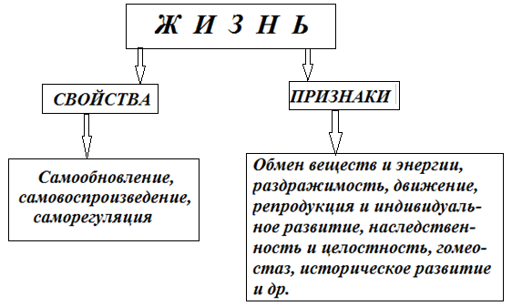

***Задания.***

1. Какие свойства живой материи должны быть отражены, по вашему мнению, в определении понятия «жизнь»? Почему трудно дать однозначное определение понятия «жизнь»? Сформулируйте собственное определение.

2. Свойство живого поддерживать постоянство химического состава называется

1) гомеостаз 2) обмен веществ 3) развитие 4) раздражимость

3. Раскройте смысл утверждения: «Одним из важнейших свойств живых существ является способность к саморегуляции».

4. Для всех живых организмов характерно:

1) образование органических веществ из неорганических

2) поглощение из почвы растворённых в воде минеральных веществ

3) активное передвижение в пространстве

4) дыхание, питание, размножение

5. Самовоспроизведение – это одно из важнейших свойств живой материи. Почему возникают различия между родителями и потомками?

6. Соедините стрелками соответствующие друг другу элементы левого и правого столбика.

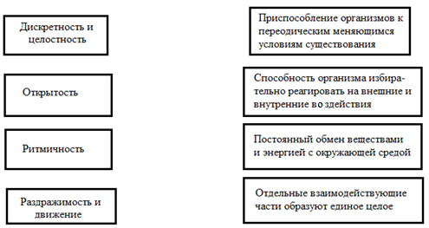

**7 Привести примеры** открытой и закрыто й системы человека.

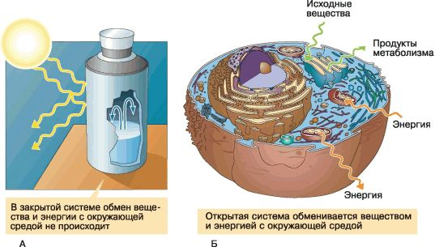

**8.** Объясните, как вы понимаете фразу: «Свойства системы не являются простой совокупностью свойств частей, её составляющих». Приведите примеры, доказывающие правильность этой фразы.